Материал подготовила учитель
начальных классов Лукьянова И.А.

Методические рекомендации
для родителей детей с ОВЗ
по рисованию нетрадиционными способами

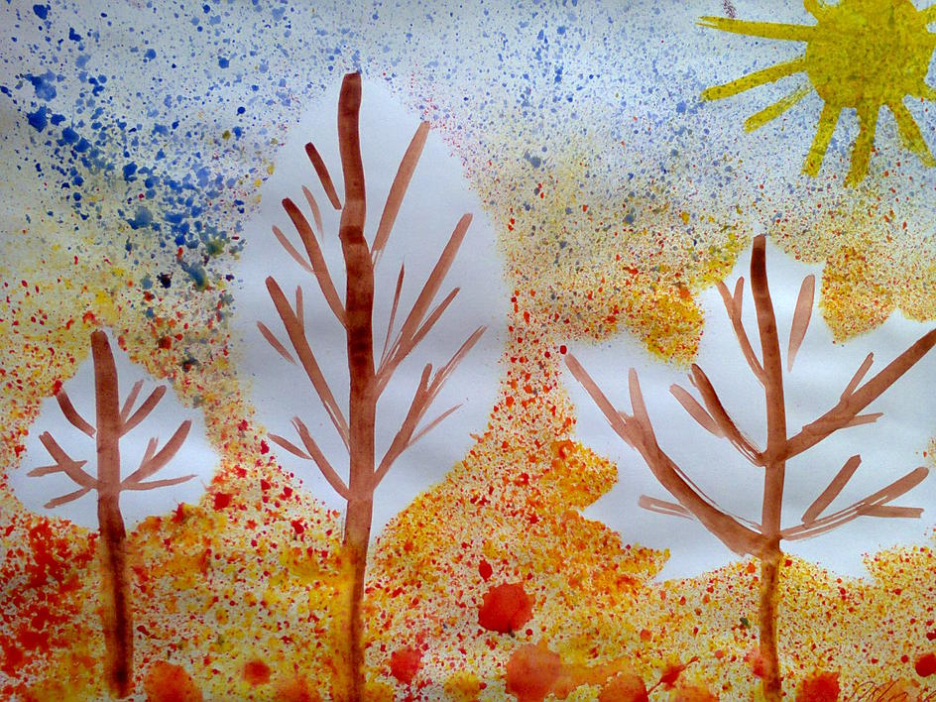

«Нетрадиционные техники рисования»

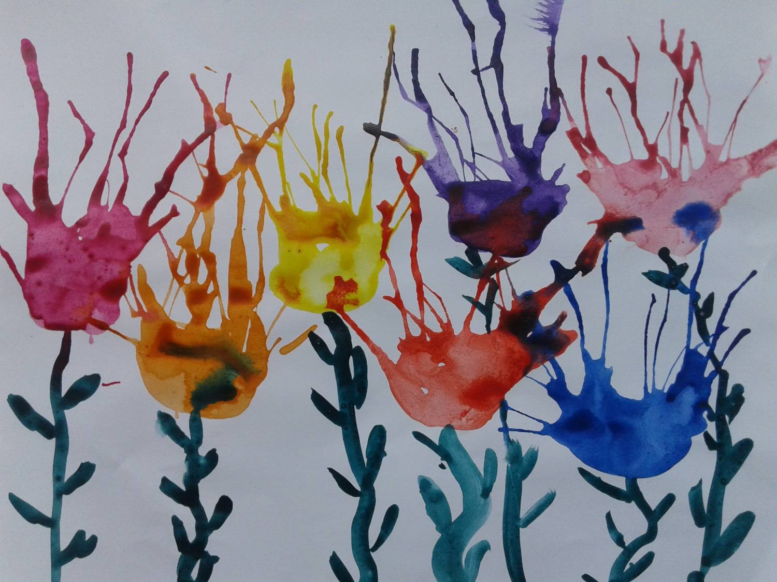

Рисование нетрадиционными способами, увлекательная, завораживающая деятельность, которая удивляет и восхищает детей. Важную роль в развитии ребёнка играет развивающая среда. Поэтому при организации предметно - развивающей среды учитывается, чтобы содержание носило развивающий характер, и было направлен на развитие творчества каждого ребёнка в соответствии с его – индивидуальными возможностями, доступной и соответствующей возрастным особенностям детей.

Сколько дома интересных ненужных вещей (зубная щётка, расчески, поролон, пробки, пенопласт, катушка ниток, свечи и.т.д). Существует много техник нетрадиционного рисования, их необычность состоит в том, что они позволяют детям быстро достичь желаемого результата. Например, какому ребёнку будет неинтересно рисовать пальчиками, делать рисунок собственной ладошкой, ставить на бумаге кляксы и получать забавный рисунок. Ребёнок любит быстро достигать результата в своей работе.

Кляксография.

Она заключается в том, чтобы научить детей делать кляксы (черные и разноцветные). Затем уже 3-летний ребенок может смотреть на них и видеть образы, предметы или отдельные детали. "На что похожа твоя или моя клякса?", "Кого или что она тебе напоминает?" - эти вопросы очень полезны, т.к. развивают мышление и воображение. После этого, не принуждая ребенка, а показывая, рекомендуем перейти к следующему этапу - обведение или дорисовка клякс. В результате может получиться целый сюжет.
Рисование вдвоем на длинной полосе бумаги.
Кстати говоря, формат бумаги полезно менять (т.е. давать не только стандарт). В данном случае длинная полоска поможет рисовать вдвоем, не мешая друг другу. Можно рисовать изолированные предметы или сюжеты, т.е. работать рядом. И даже в этом случае ребенку теплее от локтя мамы или папы. А потом желательно перейти к коллективному рисованию. Взрослые и ребенок договариваются кто, что будет рисовать, чтобы получился один сюжет.
Тычок жесткой полусухой кистью.
Средства выразительности: фактурность окраски, цвет. Материалы: жесткая кисть, гуашь, бумага любого цвета и формата либо вырезанный силуэт пушистого или колючего животного. Способ получения изображения: ребенок опускает в гуашь кисть и ударяет ею по бумаге, держа вертикально. При работе кисть в воду не опускается. Таким образом заполняется весь лист, контур или шаблон. Получается имитация фактурности пушистой или колючей поверхности.
Рисование пальчиками.
Средства выразительности: пятно, точка, короткая линия, цвет. Материалы: мисочки с гуашью, плотная бумага любого цвета, небольшие листы, салфетки. Способ получения изображения: ребенок опускает в гуашь пальчик и наносит точки, пятнышки на бумагу. На каждый пальчик набирается краска разного цвета. После работы пальчики вытираются салфеткой, затем гуашь легко смывается.
Рисование ладошкой.
Средства выразительности: пятно, цвет, фантастический силуэт. Материалы: широкие блюдечки с гуашью, кисть, плотная бумага любого цвета, листы большого формата, салфетки. Способ получения изображения: ребенок опускает в гуашь ладошку (всю кисть) или окрашивает ее с помощью кисточки (с 5ти лет) и делает отпечаток на бумаге. Рисуют и правой и левой руками, окрашенными разными цветами. После работы руки вытираются салфеткой, затем гуашь легко смывается.
Скатывание бумаги.
Средства выразительности: фактура, объем. Материалы: салфетки либо цветная двухсторонняя бумага, клей ПВА, налитый в блюдце, плотная бумага или цветной картон для основы. Способ получения изображения: ребенок мнет в руках бумагу, пока она не станет мягкой. Затем скатывает из нее шарик. Размеры его могут быть различными: от маленького (ягодка) до большого (облачко, ком для снеговика). После этого бумажный комочек опускается в клей и приклеивается на основу.

Оттиск смятой бумагой.
Средства выразительности: пятно, фактура, цвет. Материалы: блюдце либо пластиковая коробочка, в которую вложена штемпельная подушка из тонкого поролона, пропитанная гуашью, плотная бумага любого цвета и размера, смятая бумага. Способ получения изображения: ребенок прижимает смятую бумагу к штемпельной подушке с краской и наносит оттиск на бумагу. Чтобы получить другой цвет, меняются и блюдце, и смятая бумага.
Восковые мелки + акварель.
Средства выразительности: цвет, линия, пятно, фактура. Материалы: восковые мелки, плотная белая бумага, акварель, кисти. Способ получения изображения: ребенок рисует восковыми мелками на белой бумаге. Затем закрашивает лист акварелью в один или несколько цветов. Рисунок мелками остается не закрашенным.
Свеча + акварель.
Средства выразительности: цвет, линия, пятно, фактура. Материалы: свеча, плотная бумага, акварель, кисти. Способ получения изображения: ребенок рисует свечой на бумаге. Затем закрашивает лист акварелью в один или несколько цветов. Рисунок свечой остается белым.
Точечный рисунок.
Детям нравится все нетрадиционное. Рисование точками относится к необычным, в данном случае, приемам. Для реализации можно взять фломастер, карандаш, поставить его перпендикулярно к белому листу бумаги и начать изображать. Но вот лучше всего получаются точечные рисунки красками. Вот как это делается. Спичка, очищенная от серы, туго заматывается небольшим кусочком ваты и окунается в густую краску. А дальше принцип нанесения точек такой же. Главное, сразу же заинтересовать ребенка.
Набрызг.
Средства выразительности: точка, фактура. Материалы: бумага, гуашь, жесткая кисть, кусочек плотного картона либо пластика (5x5 см). Способ получения изображения: ребенок набирает краску на кисть и ударяет кистью о картон, который держит над бумагой. Затем закрашивает лист акварелью в один или несколько цветов. Краска разбрызгивается на бумагу.
Отпечатки листьев.
Средства выразительности: фактура, цвет. Материалы: бумага, гуашь, листья разных деревьев (желательно опавшие), кисти. Способ получения изображения: ребенок покрывает листок дерева красками разных цветов, затем прикладывает его окрашенной стороной к бумаге для получения отпечатка. Каждый раз берется новый листок. Черешки у листьев можно дорисовать кистью.
Проводя цикл занятий с использованием разнообразных техник для выявления способностей детей за пройденное время, видно, что у детей, имеются способности к работе красками с использованием нетрадиционных техник. У детей со слабо развитыми художественно-творческими способностями показатели находятся чуть выше, чем в начале учебного года, но за счет применения нетрадиционных материалов улучшился уровень увлеченности темой и техникой и способность к цветовосприятию.
Поролоновые рисунки.
Почему-то мы все склонны думать, что , если рисуем красками, то обязательно и кисточкой. Далеко не всегда, утверждают тризовцы. На помощь может прийти поролон. Советуем сделать из него самые разные разнообразные маленькие геометрические фигурки, а затем прикрепить их тонкой проволокой к палочке или карандашу (не заточенному). Орудие труда уже готово. Теперь его можно обмакнуть в краску и методом штампов рисовать красные треугольники, желтые кружки, зеленые квадраты (весь поролон в отличие от ваты хорошо моется). Вначале дети хаотично будут рисовать геометрические фигуры. А затем предложите сделать из них простейшие орнаменты - сначала из одного вида фигур, затем из двух, трех.
Рисование мелками.
Дети любят разнообразие. Эти возможности предоставляют нам обыкновенные мелки, сангина, уголь. Гладкий асфальт, фарфор, керамическая плитка, камни - вот то основание, на которое хорошо ложится мелок и уголь. Так, асфальт располагает к емкому изображению сюжетов. Их (если нет дождя) можно развивать на следующий день. А затем по сюжетам составлять рассказы. А на керамических плитках (которые порой в остатках хранятся где-нибудь в кладовой) мы рекомендуем изображать мелками или углем узоры, маленькие предметы. Большие камни (типа волунов) просятся украсить их под изображение головы животного или под пенек. Смотря, что или кого по форме камень напоминает.
Метод монотипии.
Два слова об этом, к сожалению редко используемом методе. И напрасно. Потому что он таит в себе немало заманчивого для дошкольников. Если кратко сказать, то это изображение на целлофане, которое переносится потом на бумагу. На гладком целлофане рисую краской с помощью кисточки, или спички с ваткой, или пальцем. Краска должна быть густой и яркой. И сразу же, пока не высохла краска, переворачивают целлофан изображением вниз на белую плотную бумагу и как бы промокают рисунок, а затем поднимают. Получается два рисунка. Иногда изображение остается на целлофане, иногда на бумаге.
Рисование на мокрой бумаге.
До недавних пор считалось, что рисовать можно только на сухой бумаге, ведь краска достаточно разбавлена водой. Но существует целый ряд предметов, сюжетов, образов, которые лучше рисовать на влажной бумаге. Нужна неясность, расплывчатость, например если ребенок хочет изобразить следующие темы: "Город в тумане", "Мне приснились сны", "Идет дождь", "Ночной город", "Цветы за занавеской" и т.д. Нужно научить детей сделать бумагу немного влажной. Если будет бумага излишне мокрой - рисунка может не получиться. Поэтому рекомендуется намочить в чистой воде комочек ваты, отжать ее и провести или по всему листу бумаги, или (если так требуется) только по отдельной части. И бумага готова к произведению неясных образов.

Учимся делать фон.
Обычно дети рисуют на белой бумаге. Так отчетливее видно. Так быстрее. Но некоторые сюжеты требую фона. И, надо сказать, на сделанном заранее фоне лучше смотрятся все детские работы. Многие дети делают фон кисточкой, к тому же обыкновенной, маленькой. Хотя есть простой и надежный способ: делать фон ватой или кусочком поролона, смоченным в воде и краске.

